МУНИЦИПАЛЬНОЕ АВТОНОМНОЕ ОБРАЗОВАТЕЛЬНОЕ УЧРЕЖДЕНИЕ
ДОПОЛНИТЕЛЬНОГО ОБРАЗОВАНИЯ ДЕТЕЙ
ЦЕНТР ДОПОЛНИТЕЛЬНОГО ОБРАЗОВАНИЯ ДЕТЕЙ
ИМ. Б.Б. ПРОТАСОВА

Рассмотрена на методическом совете  МАОУ ДО ЦДО  Протокол № 4  «25» сентября 2015 г. | Утверждаю:_____________________  Директор МАОУ ДО ЦДО  А.А. Мамбетов  «25» сентября 2015 г.

Образовательная программа

«Я ТАНЦУЮ»
Возраст детей-4-7лет
Срок реализации- 2 года
Год разработки- 2009 год
Год переработки- 2015 год

Составители:
Попова О.В.,
Педагог дополнительного образования.

г.Красновишерск

Пояснительная записка.

"Самое лучшее, что есть в жизни –
это свободное движение под музыку"
Музыка и движение – трудно назвать более универсальное средство эстетического и нравственного воспитания ребёнка. Движение облегчает восприятие музыки, а музыка помогает запомнить движение. Всё это постепенно воспитывает у детей любовь к музыке, чувство ритма, музыкальную память, развивает эстетический вкус.
В каждом виде исполнительства дети выполняют посильные самостоятельные и творческие задания, которые способствуют развитию их воображения, фантазии, уверенности в себе, в своих силах.
Не все дети дошкольного возраста владеют своим телом, тело ребёнка не всегда его слушается, а навыки приходят постепенно. Владение своим телом, осознанное исполнение движений позволит глубже воспринимать музыку и более ярко, выразительно передавать его эмоциональное состояние, которое она вызывает у детей.
Первостепенную роль для детей дошкольного возраста на занятиях хореографией играет музыкальное сопровождение. Требования, предъявляемые к музыкальному материалу, достаточно высоки. Музыкальные произведения, используемые для сопровождения занятий должны быть разнообразными: по жанру, стилю, форме, размеру, темпу. Но при этом, музыкальные произведения должны быть доступны пониманию детей. Все это позволяет сформировать у детей наиболее полное представление о разнообразии музыкальных произведений, обогатить их эмоциональными и эстетическими переживаниями, помочь в воспитании музыкального вкуса.

Общая характеристика образовательной программы «Я танцую».
Образовательная программа " Я танцую" разработана и переработана в соответствии с Образовательной программой Муниципального автономного образовательного учреждения дополнительного образования « Центр дополнительного образования им. Б.Б.Протасова» г. Красновишерска Пермского края на 2015-2016 г. г. Направленность программы- художественно- эстетическая.
Данная программа направлена на приобщение детей к миру танца. Образовательная программа является модифицированной, адаптированной, вариативной.
Занятия танцем учат не только понимать и создавать прекрасное, но и развивают образное мышление, фантазию, память, трудолюбие, прививают любовь к прекрасному и способствуют развитию гармоничной личности детей дошкольного возраста. Данный возраст является одним из наиболее важных периодов в жизни каждого ребенка. В этом возрасте закладываются основы здоровья, гармоничного умственного, нравственного и физического развития ребёнка, формирует личность ребёнка.
В дошкольном возрасте внимание детей ещё неустойчивое, дети отличаются большой подвижностью и впечатлительностью, поэтому они нуждаются в частой смене движений. Для успешного достижения результатов необходимо чередовать разные виды музыкально-ритмической деятельности: использование музыкально-ритмической игры, этюды, пальчиковую гимнастику.
Особое место в программе уделяется подбору музыкально-ритмического репертуара, который пополняется ежегодно в связи с современными требованиями.
Хореография даёт выход повышенной двигательной энергии ребёнка, способствует развитию многих полезных качеств. Красивые движения, усвоенные на занятиях, ребенок с радостью и интересом будет выполнять дома. Сколько радостных эмоций для маленького человека и его родных доставляют его показательные выступления на открытых занятиях и концертных выступлениях.
В процессе работы над движениями под музыку, формируется художественный вкус детей, развиваются их творческие способности.

Описание места учебной программы в образовательной деятельности.
Занятия хореографией помогают снять психические и мышечные зажимы, выработать чувство ритма, уверенность в себе, развить выразительность, научиться двигаться в соответствии с музыкальными образами, что необходимо для сценического выступления, а также воспитать в себе выносливость, скорректировать осанку, координацию, постановку корпуса, что необходимо не только для занятий хореографией, но и для здоровья в целом.

Педагогическая целесообразность определена тем, что направлена на приобщение каждого ребенка к танцевально- музыкальной культуре, применение полученных знаний, умений и навыков хореографического творчества в повседневной жизни, улучшении своего образовательного результата, на создание индивидуального творческого продукта.
Благодаря систематическому образованию и воспитанию ребенок приобретает эстетическую и танцевальную культуру, развитие танцевальных и музыкальных способностей помогает более тонкому восприятию хореографического искусства, формируется чувства ответственности в исполнении своей индивидуальности в коллективном процесс ( общий танец), проявляется творческий потенциал при выполнении индивидуальных партий ( соло) в коллективном постановочном процессе при создании танцевального номера.

Новизна программы состоит в том, что в ней учтены и адаптированы к возможностям детей разных возрастов основные направления танца и пластики, включающие: гимнастику, ритмику, элементы классического, народно-сценический и современный танцев. В программе суммированы особенности программ по перечисленным видам танца, что позволяет ознакомить детей со многими танцевальными стилями и направлениями. Такой подход направлен на раскрытие творческого потенциала и темперамента детей, а также на развитие их сценической культуры.

Актуальность.
Искусство танца- это синтез эстетического и физического развития человека. Общеразвивающие упражнения, упражнения партерной гимнастики, элементы танца исполняются под музыкальное сопровождение. Образность, различный характер музыки, многообразие музыкальных жанров повышает эмоциональность детей, развивает их воображение. Развитие творческих способностей достигаются у дошкольников в музыкально- ритмических и танцевальных движениях, которые заложены природой.
Система упражнений выстроена от простого к сложному, с учетом необходимых музыкально- ритмических навыков и навыков выразительного движения при условии многократного повторения заданий.
Учитывая возрастные особенности детей, их запросы по занятиям хореографией проводятся в игровой форме, где большое внимание уделяется музыкальным играм и импровизации. В музыкальных играх, создавая тот или иной образ, дети слышат в музыке и передают в движении разнообразные чувства. В процессе игры, выполняя различные движения и упражнения, укрепляется опорно - двигательный аппарат, формируется правильная осанка, развивается координация движений и ориентация в пространстве.
Данная программа ориентирована на работу с детьми, независимо от наличия у них специальных физических данных, на воспитание хореографической культуры и привитие начальных навыков в искусстве танца.
Содержание программы разработано в соответствии с требованиями программ нового поколения по дошкольному образованию, что позволяет выстроить индивидуальный план развития каждого обучающегося.

Организация образовательного процесса.
Цель: приобщение детей к миру танцевального искусства; формирование творческой личности посредством изучения языка танца.
Задачи:
Обучающие:
научить ритмично двигаться в соответствии с различным характером музыки;
обучить элементарным двигательным навыкам, добиваясь простоты, естественности и выразительности исполнения танцевальных движений;
сформировать первоначальные хореографические навыки;
научить различать направления хореографического искусства (классический танец, народно-сценический танец, эстрадный и детский танцы).
Развивающие:
развивать простейшую координацию;
развивать хореографическую память, внимание, выдержку;
развивать музыкальные и творческие способности детей с учетом возможностей каждого ребёнка по средствам музыкально – ритмических движений.
Воспитывающие:
вызвать интерес к танцевальному искусству;
воспитывать музыкальную культуру;
способствовать гармоничному развитию души и тела ребенка;
прививать навыки личной гигиены;
воспитывать уважительное отношение к педагогам и друг к другу.

Возраст детей.
Образовательная программа «Я танцую» учитывает возрастные изменения в интересах детей, которым нравится танцевать, удовлетворяет интерес детей к занятию хореографией в формах, соответствующих возрасту. Образовательная программа ориентирована на детей младшего и среднего дошкольного возраста, от 4 до 7 лет. Учебные группы могут быть разновозрастными в пределах 2 лет.

Срок реализации.
Продолжительность освоения образовательной программы «Я танцую» составляет 2 года. После окончания освоения данной программы ребенок может продолжить обучение хореографией по образовательной программе «Волшебный мир танца».
Нормативно-правовые документы:
Федеральный закон Российской Федерации от 29 декабря 2012 г. N 273-ФЗ "Об образовании в Российской Федерации»;
Приказ Министерства образования и науки РФ от 29.08.2013 «Об утверждении Порядка организации и осуществления образовательной деятельности по дополнительным общеобразовательным программам»;
Концепция развития дополнительного образования детей утв. распоряжением Правительства Российской Федерации от 4 сентября 2014 года №1726-р;
Стратегия развития воспитания в РФ до 2025года;
Государственная программа Российской Федерации «Развитие образования» на 2013-2020 годы;
Федеральные государственные требования к структуре основной общеобразовательной программы дошкольного образования и условиям ее реализации;
Закон Пермского Края « О регулировании отдельных вопросов в сфере образования Пермского Края» от 12.03.2010 г. №587-ПК;
Постановление от 4 июля 2014г. №42 "Об утверждении СанПиН 2.4.4.3172-14 "Санитарно-эпидемиологические требования к устройству, содержанию и организации режима работы образовательных организаций дополнительного образования детей";
Лицензия №3921 от 7 апреля 2015г. на осуществление образовательной деятельности Муниципального автономного образовательного учреждения дополнительного образования « Центр дополнительного образования им. Б.Б.Протасова» г. Красновишерска Пермского края (МАОУ ДО ЦДО) серия 59Л01 №0001750;
Устав Муниципального автономного образовательного учреждения дополнительного образования « Центр дополнительного образования им. Б.Б.Протасова» г. Красновишерска Пермского края от 26 февраля 2015г.
Образовательная программа Муниципального автономного образовательного учреждения дополнительного образования « Центр дополнительного образования им. Б.Б.Протасова» г. Красновишерска Пермского края на 2015-2016 г.г.

Организация образовательного процесса.
Программа представлена по годам обучения, в течение которых детям дошкольного возраста следует усвоить определенный минимум знаний, умений, навыков и сведений по хореографии. Содержание программы строится на приоритетном использовании игровых методов и приемов, которые обеспечивают ситуацию успеха для каждого ребенка, что способствует интеллектуальному, индивидуальному и эмоциональному развитию.

Год обучения/ кол-во часов | 1 г.о. | 2 г.о.
Кол-во часов общее  ( 2 года) | 136/170
Кол-во часов (на год) | 68 | 68/102
Недельная нагрузка  (кол-во часов) | 2 (2 занятия) | 2 (2 занятия)/ 3 (3 занятия)

На каждом этапе обучения дается материал по основным разделам:
«История танца в картинках» (История происхождения и развития мирового танцевального искусства);
Ритмика и основы партерной гимнастики (ритмические упражнения, целью которых является музыкально-ритмическое развитие детей дошкольного возраста)
«Балет для самых маленьких» ( основы классического танца);
«Веселая игра» ( музыкальные игры, игры с использованием национально-регионального компонента);
« Маленький актёр» ( активизация и развитие творческих способностей);
Итоговое занятие (открытое занятие, концертное выступление).
Программа разделена на отдельные тематические часы, но в связи со спецификой занятий в хореографическом коллективе границы их несколько сглаживаются: на одном занятии могут изучаться элементы разных разделов образовательной программы. Работа строится таким образом, чтобы не нарушать целостный педагогический процесс, учитывая тренировочные цели, задачи эстетического воспитания и конкретные перспективы коллектива.

Формы проведения и режим учебных занятий:
Игровые занятия (задания по развитию воображения, фантазии, артистизма);
Тренировочные учебные занятия (на середине зала);
Групповые и индивидуальные занятия;
Постановочные (этюдные) занятия;
Просмотр видео материалов.
Занятия проводятся 2 раза в неделю: для 1-го года обучения - по 1 часу (35 мин.)- ( 2 ч. в неделю-68ч. в год); для 2-го года обучения - по 1 часу(35 мин.)- ( 2 ч. в неделю-68ч. в год, или 3 ч. в неделю-102ч. в год).
Изменения в учебной нагрузке для 2-го года обучения может варьироваться в зависимости от уровня усвоения детьми учебного материала программы.

Методы и приемы, используемые при реализации программы:
Игровой метод;
Метод комбинированных движений, переходящих в небольшие учебные этюды;
Метод показа;
Метод повторения;
Метод коллективного творчества;
Метод объяснения;
Метод иллюстративной наглядности.
Формы контроля:
Контрольные занятия (выборочно в течение года, с последующим заполнением одного из уроков рабочей тетради по хореографии (Приложение 1);
Открытое занятие ( для родителей в форме праздника);
Тестирование (срез знаний в форме беседы). (Приложение 2);
Итоговое занятие.
Диагностика результатов освоения данной подпрограммы происходит на основе наблюдения педагога за успехами и трудностями обучающихся во время занятий, контрольных занятий, концертных выступлениях.

Общие результаты изучения образовательной программы «Я танцую»
Развитие двигательных качеств и умений: ловкость, точность, координация движений, гибкость, пластичность, правильно сформирована осанка.
Развитие музыкальности: интерес и любовь к музыке, представление о музыкальных жанрах, чувство ритма, музыкальная память.
Развитие умений ориентироваться во время перестроений: простейшие построения и перестроения, ориентация во время перестроений, перестроение в круг, построение в пары, перестроения во время исполнения танцевальных композиций.
Развитие творческих способностей: творческое воображение и фантазия, оценивание своих творческих достижений.
Развитие нравственно-коммуникативных качеств: чувство такта и умение вести себя в группе во время занятий, представление о культуре поведения в процессе группового взаимодействия со сверстниками и педагогом.

Формирование универсальных учебных действий:
Личностные универсальные учебные действия, отражающие отношение к социальным ценностям:
проявлять интерес к культуре и истории своего народа;
соотносить поступки с моральными нормами;
оценивать ситуацию с точки зрения правил поведения и этики;
проявлять доброжелательность, доверие, внимательность, помощь.
Личностные универсальные учебные действия, отражающие отношение к учебной деятельности:
выражать положительное отношение к процессу познания: проявлять внимание, удивление, желание узнать больше;
оценивать собственную учебную деятельность: свои достижения, самостоятельность, ответственность, инициативу, причины неудач;
проявлять терпение и доброжелательность, доверие к собеседнику (соучастнику) деятельности.

Условия реализации программы.
Для реализации данной программы необходимы:
Оборудованный балетными станками и зеркалами просторный класс со специальным покрытием пола (паркет, линолеум, ковровое покрытие);
Раздевалка для обучающихся;
Наличие специальной танцевальной формы (купальник, балетные тапочки, балетную юбочку);
Наличие музыкального инструмента в классе (фортепиано);
Концертмейстер (владение фортепиано для ритмического, классического и народного танцев);
Музыкальный материал для проведения занятий (нотный материал по ритмическому, классическому и народно-сценическому танцам);
Наличие аудиоаппаратуры с флеш- носителем;
Наличие музыкальной фонотеки
Наличие танцевальных костюмов
Наглядные пособия и методические разработки, специальная литература.

Содержание образовательной программы «Я танцую»
Учебный материал программы состоит из разделов. В каждом разделе есть:
теоретический раздел – формирует систему знаний по каждому разделу;
практический раздел (практические занятия) – закрепляет полученные теоретические знания, позволяя освоить навыки учебных этюдов и танцевальных композиций на материале изученного раздела, умение применять их на практике в исполнительской деятельности.

Учебный план образовательной программы .

№ | Название раздела | Количество часов
№ | Название раздела | 1 год | 2 год
1. | Вводное занятие "Путешествие в страну Танца» | 1 | 1
2. | Техника безопасности | 2 | 2
3. | «История танца в картинках»  (История происхождения и развития мирового танцевального искусства) | 2 | 3
4. | Ритмика и основы партерной гимнастики:  Разминка  Партерная гимнастика  Танцевальные движения | 44 | 67.5
5. | «Балет для самых маленьких»  ( основы классического танца) | 5 | 9
6. | «Веселая игра»- музыкальные игры, игры с использованием элементов национально-регионального компонента | 8 | 7.5
7. | « Маленький актёр»- Активизация и развитие творческих способностей | 4 | 9
8. | Итоговые занятия | 2 | 3
 | Всего: | 68 | 102

Учебно-тематический план
1 год обучения

№ | Название раздела | Количество часов
№ | Название раздела | теория | практика | всего
1 | Вводное занятие "Путешествие в страну Танца» | 1 | - | 1
2 | Техника безопасности | 1 | 1 | 2
3 | «История танца в картинках»  (История происхождения и развития мирового танцевального искусства | 2 | - | 2
4 | Ритмика и основы партерной пластики:  Разминка на середине зала;  Партерная гимнастика;  Танцевальные движения. | 2 | 42 | 44
5 | «Балет для самых маленьких»  ( основы классического танца) | 1 | 4 | 5
6 | «Веселая игра»- музыкальные игры, игры с использованием элементов национально-регионального компонента | 1 | 7 | 8
7 | «Маленький актёр»- Активизация и развитие творческих способностей | - | 3 | 3
8 | Итоговые занятия | 1 | 2 | 3
 | Всего |  | 59 | 68

Содержание программы 1 года обучения

1.Вводное занятие.
Знакомство с детьми. Введение в образовательную программу «Я танцую», что мы будем изучать и зачем. Сведения о форме занятий, о требованиях к внешнему виду (форма одежды купальник, юбочка, балетные тапочки, волосы убраны в узел; майка, шорты у мальчиков). Заполнение родителями карт со сведениями о детях.
В игровой форме знакомство с понятием «танец», центр танцевального зала, рисунок танца ( прямые горизонтальные и вертикальные линии, круг). Освоение танцевального поклона
2. Техника безопасности.
Знакомство с правилами поведения и распорядком в МАОУ ДОД ЦДО им.Б.Б. Протасова, в танцевальном зале, сведения по технике безопасности.

3. «История танца в картинках» (история происхождения и развития мирового танцевального искусства).
Данные занятия проходят в форме лекции или беседы с использованием иллюстраций с различными жанрами танца, видеоматериалов, а также посещение концертных выступлении других танцевальных коллективов.
Цель данных занятий- привить любовь к танцевальному творчеству, сформировать интерес к национальным танцам народов России и мира.
Темы бесед:
«Что такое танец?»;
«Это я, узнай меня».
4.Ритмика и основы партерной пластики.
Данный раздел направлен на формирование и развитие музыкального слуха, а также на правильное развитие тела ребёнка, воспитывает первоначальные танцевальные навыки.
Теория:
изучение характера, темпа и ритма музыки;
понятие «эмоциональная выразительность»- игра «улыбнулись, нахмурились»;
понятие линии танца, «круг».
Практика: (Приложение 3)
Использование специальных упражнений на развитие: музыкальности, ритмичности, согласование музыки и танцевального движения.
Формирование первоначальных навыков координации в различных видах танцевальных шагов, бега и прыжков.
Шаги:
шаг с носка;
шаг с подъемом бедра на 90 градусов;
шаг в глубоком плие;
шаги на полупальцах;
приставной шаг в сторону
переменный шаг.
Виды бега:
перескоки;
бег с отбрасыванием ног назад;
бег с выбрасыванием ног вперед (ножницы);
подскоки в продвижении, на месте;
боковой галоп;
шаг польки.
Разминка по кругу и на середине зала (подготовительная часть занятия)- образные танцевальные миниатюры ("Веселый паровозик"):
"Путешествие по лесу» (шаги с носка, на полупальцах, на пятках, шаг с высоким подниманием колен);
"Мы едем в цирк!» (различные виды бега, галоп).
Музыкально-ритмическая игра - «Угадай, что я загадал.» (выполнение танцевальных движений под музыку, предложенных педагогом).
Упражнения для улучшения гибкости шеи:
подъем и опускание головы вперед и назад, в стороны, круговые движения, повороты головы («Тик-так», «Динь-дон», «Гуси», «Нехочуха», «Хочуха», «Колобок»).
Упражнения для улучшения эластичности плечевого пояса, подвижности плечевых и локтевых суставов:
подъем и опускание, круговые движения плеч («Незнайка», «Антошка»);
сгибание, разгибание, подъем и опускание. ( «Елочка», Ничего не знаю»);
круговые движения рук с работой кистей рук («Солнышко и тучка», «Самолётик»).
Упражнения для развития эластичности мышц кистей и предплечья: («Замочек», «Волна», «Ежик»).
Упражнения для подвижности суставов позвоночника, исправление недостатков в осанке:
Наклоны, повороты, круговые движения корпуса(«Птичка», «Драже», «Жираф»);
Упражнения для подвижности позвоночника, исправление осанки («Циркуль», «Страус»).
Упражнения для растяжки и формирования танцевального шага.:
Сгибание и разгибание ног в коленях («Лягушка»);
Высокий подъем колен («Лошадка»);
Поперечный шпагат. ( «Наши ножки разбежались»);
Изучение движений «Колесо» - подготовка;
Изучение движений «Мостик» - подготовка;
Прыжки на середине зала «Мячик», «Попрыгунчик», "Зайчик".
Элементы партерной пластики:
Упражнения для развития и укрепления стопы.
Упражнение для формирования выворотности стоп («Жучок»)
Упражнение для формирования правильной осанки. ( «Куколки»).
Упражнение «Бабочка».
Упражнение для подвижности мышц тазобедренного и коленных суставов «Неваляшки».
Упражнение для развития мышц спины. ( «Складочка»).
Упражнение для формирования танцевального шага (растяжки)- «Куколки обиделись».
Упражнение для формирования танцевального шага «Лягушка» с переходом через поперечный шпагат.
Упражнение для подвижности позвоночника. («Коробочка», «Корзиночка»).
Упражнение «Колечко»
Упражнение «Волна»- первоначальное проучивание.
Подготовка к «Мостику»( из положения лежа на спине).
Упражнение для развития выворотности ног ( в положении «Бабочка»)-сидя и лёжа на спине.
Упражнение для развития выворотности ног (в положении «Лягушка») лёжа на животе.
Упражнение для формирования танцевального шага (положение на спине «Открываем и закрываем книгу»)
Упражнение «Березка».
Упражнение «Орешек».
Упражнение для укрепления мышц спины «Лодочка»
Упражнение для развития мышц спины «Ласточка»
Подготовка к упражнению «Колесо»
Прыжки по диагонали:
Прыжки: по VI позиции
Прыжок с поджиманием ног.
Прыжок по I позиции «Лягушка».
Прыжок в шпагат «Прыгаем через лужу».
Прыжок «Лошадки».
Прыжок по VI позиции с выходом на поперечный шпагат.

5. «Балет для самых маленьких» (Азы хореографического искусства).
Основная задача первого года обучения - познакомить детей с классическим танцем. Данный раздел посвящён приобщению детей к миру прекрасного, к национальной классической культуре.
Дети дошкольного возраста знакомятся с основными понятиями классического танца. Занятия по данному разделу проводятся в виде игры .
Теория: Хореографический словарик (Приложение 5)
Рассказ о значении классического танца в развитии ребёнка.
Что такое «балет»?
Изучение поклона для девочек и мальчиков.
Постановка корпуса (композиция «Ёлочка»).
Первоначальные упражнения для усвоения постановки ног. Изучение позиции ног ( I, VI).
Позиции рук (I, II, III и подготовительное положение) на основе композиции «Шарик».

- «Веселая игра»- музыкальные игры, игры с использованием
национально-регионального компонента.
«Музыкальные игры». ( Приложение 4)
«кто быстрей» (на перестроение фигур);
«вышли мыши как-то раз…» (на закрепление исходного положения);
«грибники» (на быстроту реакции);
«будь внимателен» (на умение определить конец музыкальной фразы);
«солнышко» (на умение создать образ);
« Цветочные ворота».
Особое место в данной программе отводится фольклору, который позволяет сформировать у детей понятие о родном доме в Родине. Постижение фольклорных традиций - это целенаправленный процесс воздействия на личность ребёнка с целью развития способности видеть красоту окружающего мира родного края.
На первом году обучения в рамках национально- регионального компонента дети знакомятся с народными играми. Для данного года обучения предлагаются изучение хороводных игр:
«Каравай» (круговое шествие с разыгрыванием сюжета песни).
«Плетень» (некруговое шествие - ходьба рядами, «гуськом», «цепью», «змейкой»).
Изучение потешек.

- «Школа маленького актёра»- Активизация и развитие творческих способностей.
Активация и развитие творческих способностей. Первоначальные упражнения для умения выражать свои эмоции:
  - Игра «нахмурились - улыбнулись»
  - Игра «Настроение» (времена года).
Наряду с этим детям дается задание создать хореографический образ на небольшое музыкальное произведение.
Задание на импровизацию:
  - «Козлята»;
  - «Бабочка»;
  - «Цветы», «Клумба»;
  - «Заводная кукла»;
  - «Гриб и зайчик»;
  - «Ветер».
- Итоговые занятия.
Итоговое занятие проводится два раза в год.
Первое полугодие - открытое занятие для родителей с последующим подведением результатов и игровой программой. Промежуточный срез знаний по темам (Приложение2); заполнение дневника обучающегося (Приложение 6).
Второе полугодие - контрольное занятие с выставление успеваемости в дневники.

Учебно-тематический план
2 год обучения

№ | Наименование темы | Количество часов
№ | Наименование темы | теория | практика | всего
1 | Вводное занятие "Путешествие в страну Танца» | 0.5 | 0.5 | 1
2 | Техника безопасности | 1 | 1 | 2
3 | «История танца в картинках»  (История происхождения и развития мирового танцевального искусства | 3 | - | 3
4 | Ритмика и основы партерной пластики:  Разминка на середине зала  Партерная гимнастика  Танцевальные движения | 4.5 | 63 | 67.5
5 | «Балет для самых маленьких»  ( основы классического танца) | 3 | 6 | 9
6 | «Веселая игра»- музыкальные игры, игры с использованием элементов национально-регионального компонента | 1.5 | 6 | 7.5
7 | « Маленький актёр» -Активизация и развитие творческих способностей | - | 9 | 9
8 | Итоговые занятия | 1.5 | 1.5 | 3
 | Всего | 15 | 87 | 102

Содержание программы 2 года обучения.

1.Вводное занятие.
Педагог приветствует детей, поясняет основные задачи второго года обучения. Заостряет внимание на успехах и недостатках ранее изученного материала. Определяются правила этики, гигиены, танцевальной формы.
Продолжается работа по развитию музыкального слуха, чувства ритма, координации движений и ориентации в пространстве. Одновременно с этим продолжается укрепление общефизического состояния ребёнка. Нагрузка на определённые группы мышц значительно увеличивается, включаются в работу уже и другие группы мышц.

2. Техника безопасности.
Знакомство с правилами поведения и распорядком в МАОУ ДОД ЦДО им.Б.Б. Протасова, в танцевальном зале, сведения по технике безопасности.

3.«История танца в картинках» (история происхождения и развития мирового танцевального искусства).
Данные занятия продолжают проходить в форме беседы с использованием иллюстраций, презентаций, видеоматериалов различных жанров танца, а также посещение концертов или выступлений других танцевальных объединений города.
Цель данных занятий - привить любовь к танцевальному творчеству, сформировать интерес к национальным танцам России и мира.
Темы бесед:
- Что такое балет?
- «История королевы танца» (презентация «История балетной пачки»)
- Просмотр видеоматериалов детских танцевальных коллективов.

4.Ритмика и основы партерной гимнастики.
В данном разделе программы продолжается работа по формированию и развитию музыкального слуха, здорового и гармоничного развития тела.
Теория:
Изучение характера, темпа, ритма музыки.
Освоение танцевальных принципов:
От простого к сложному
От медленного к быстрому
Посмотри и повтори
От эмоций к логике, от логики к ощущению.
Понятие «эмоциональная выразительность» игра «Зеркало», «Передай настроение».
Перестроения в танце:
Линия
Змейка
Хоровод
Шахматы
Практика: (Приложение 2)
Использование специальных упражнений на развитие музыкальности, ритмичности, согласование музыки и танцевального движения:
Формирование навыков координации в различных видах танцевальных шагов, бега и прыжков.
Образно-танцевальные миниатюры «Василёк», «Чайка», «Снеговик».
Элементы партерного экзерсиса (вспомогательных тренировочных упражнений) для развития тела ребёнка, развития гибкости, пластичности, растяжки:
Комплекс упражнений для улучшения гибкости шеи.
Комплекс упражнений для улучшения эластичности плечевого пояса: «Елочка», «Ничего не знаю», «Лесенка».
Комплекс упражнений для подвижности плечевых и локтевых суставов
«Самолётик», «Отличные пловцы» с различными усложнениями.
Комплекс упражнений для эластичности мышц кистей и предплечья «Замочек», «Волна», пальчиковая гимнастика. Упражнения варьируются с различными усложнениями.
Комплекс упражнений для развития подвижности суставов позвоночника, исправления недостатков в осанке «Циркуль», «Страус».
Наклоны корпуса. Подготовительные упражнения к мостику.
Проучивание мостика из положения стоя.
Комплекс упражнений для подвижности мышц тазобедренного суставов. Упражнение «паучок».
Упражнения для подвижности позвоночника, исправление осанки («Циркуль», «Страус»).
Упражнения для растяжки и формирования танцевального шага.
Сгибание и разгибание ног в коленях («Лягушка»),
Упражнения для растяжки и формирования танцевального шага. Высокий подъем колен («Лошадка»),
Поперечный шпагат. ( «Наши ножки разбежались»)
Изучение движений «Колесо» - подготовка.
Изучение движений «Мостик» - подготовка.
Прыжки «Зайчик», «Скакалка»
Прыжки на середине зала «Мячик», «Попрыгунчик»)
Элементы партерной пластики:
Упражнения для развития и укрепления стопы.
Упражнение для формирования выворотности стоп («Жучок»).
Упражнение для формирования правильной осанки. ( «Куколки»).
Упражнение «Бабочка».
Упражнение для подвижности мышц тазобедренного и коленных суставов «Неваляшки».
Упражнение для развития мышц спины. ( «Складочка»).
Упражнение для формирования танцевального шага (растяжки)- «Куколки обиделись».
Упражнение «Лягушка» с переходом через поперечный шпагат.
Упражнение для подвижности позвоночника. ( «Коробочка», «Корзиночка»).
Упражнение «Колечко»
Упражнение «Волна»- первоначальное проучивание.
Подготовка к «Мостику».
Упражнение для развития выворотности ног ( в положении «Бабочка»)-сидя и лёжа на спине.
Упражнение для развития выворотности ног (в положении «Лягушка») лёжа на животе.
Упражнение для формирования танцевального шага (положение на спине «Открываем и закрываем книгу»)
Упражнение «Березка».
Упражнение для подвижности суставов позвоночника «Орешек».
Упражнение для укрепления мышц спины «Лодочка»
Упражнение для развития мышц спины «Ласточка»
Подготовка к упражнению «Колесо»
Прыжки по диагонали:
Прыжки: по VI позиции
Прыжок с поджиманием ног.
Прыжок по I позиции «Лягушка».
Прыжок в шпагат «Прыгаем через лужу».
Прыжок «Лошадки».
Прыжок по VI позиции с выходом на поперечный шпагат.

5.«Балет для самых маленьких» (основы классического танца).
Основная задача второго года обучения - подготовить детей к освоению классического танца. В связи с этим, постепенно вводятся некоторые термины, такие как, корпус, стопа, рисунок танца, вращение, пресс, demi- plie, por de bras, battement tendu. Дети второго года обучения осваивают основные позиции рук ( подготовительное положение. Первая, вторая, третья позиции рук). Занятия по данному разделу проходят в виде игры «Угадай позицию и покажи сам».
Теория:
Особенности исполнения Por de bras (игровая форма)
Хореографический словарик в картинках. ( Приложение 5)
Практика:
Первоначальные упражнения для правильной постановки рук:
Позиции рук на середине зала.
-1 позиция рук,
-2 позиция рук,
-3 позиция рук,
-подготовительное положение.
Por de bras ( в игровой форме).
Первоначальные упражнения для проучивания demi-plie на середине зала ( «мягкая пружинка»).
Первоначальные упражнения для проучивания battement tendu.

6.«Веселая игра»- музыкальные игры, игры с использованием национально-регионального компонента
Продолжается работа по освоению фольклора.
На втором году обучения в рамках национально - регионального компонента дети знакомятся с различными народными играми. В данном разделе наряду с изучением хороводных игр добавляется изучение спортивных и драматических:
«Чижик» (круговое шествие с разыгрыванием сюжета песни)
«Челночок» (некруговое шествие- ходьба рядами, «гуськом», «цепью», «змейкой»).
«Прятки» ( соревнование- игра на усовершенствование спортивных навыков).
«А мы просо сеяли» ( воспроизведение бытового эпизода, в котором формируется у детей зачатки театрализованного драматического действа)

7.«Школа маленького актёра» Активизация и развитие творческих способностей.
Активация и развитие творческих способностей. Первоначальные упражнения для умения выражать свои эмоции:
Игра «Зоопарк»
Игра «Создаём характеры»
На втором году обучения продолжается работа по активации и развитию творческих способностей. Детям предлагаются задания на создание хореографического образа на небольшие музыкальные произведения. Задания на импровизацию:
«Ветер»;
«В царстве Нептуна»: «Море и чайки», «Рыбки»
«Необычный оркестр»
«Кукольное дефиле».
8.Итоговые занятия.
Итоговое занятие проводится два раза в год.
Первое полугодие - открытое занятие для родителей с последующим подведением результатов и игровой программой. Промежуточный срез знаний по темам (Приложение 2); дневник обучающегося (Приложение 6).
Второе полугодие - контрольное занятие с выставлением результатов в бланк успеваемости хореографического коллектива «Арабеск». Итоговый срез знаний по темам (Приложение 2).
Конец года - мини - концерт для родителей, участие в отчетном концерте хореографического коллектива «Арабеск».

Планируемые результаты образовательного процесса программы
«Я танцую».
Занятия по образовательной дополнительной программе формируют, развивают и воспитывают различные способности и качества ребёнка:
- музыкально – танцевальные;
- физические;
- коммуникативные;
- эмоционально – волевые;
- организаторские;
- творческие;
- познавательные.
Отчет о выполнении учебной программы по хореографии проходит в творческой форме в виде открытых занятий для родителей, участиях в мини - концертах для родителей и гостей центра, концертных выступлений на отчетных концертах хореографического коллектива «Арабеск».
По окончании образовательной программы по хореографии
Выпускник научится:
различать музыкальные размеры, темп и характер музыки;
различать хореографические названия изученных движений;
передавать в пластике музыкальный образ, используя изученные виды движений;
начинать и заканчивать движение вместе с музыкой;
исполнять знакомые движения в различных игровых ситуациях, под другую музыку.

Выпускник получит возможность научиться:
владеть корпусом во время исполнения движений;
ориентироваться в пространстве;
координировать свои движения;
исполнять хореографический этюд в группе;
корректировать свою деятельность в соответствии с заданиями и замечаниями педагога;
контролировать собственное исполнение, согласовывая его с коллективным;
самостоятельно выполнять изученные элементы танца;

Модель выпускника хореографического коллектива
1. Имеет знания, умения, навыки по хореографии, высокий уровень физической подготовки.
2. Характеризуется развитыми общими и специальными способностями.
3. Стремится к творческой самореализации.
4. Имеет потребность в постоянном самосовершенствовании.
5. Имеет сформированный образ «Я».
6. Развиты коммуникативные способности.
7. Развит танцевальный, художественный вкус.
8. Имеет эмоциональную отзывчивость к миру искусства музыке, танцам, поэзии, театру.
9. Имеет мотивацию к здоровью и ведет здоровый образ жизни.
10. Имеет развитое гражданское самосознание и чувство патриотизма.

Учебно-методическое и материально – техническое обеспечение образовательной программы «Я танцую».

Методическое обеспечение программы:
В основу данной программы заложены основные педагогические принципы и методы обучения, которые реализуются в соответствии с поставленными задачами и содержанием курса по хореографии. Данные методы обучения, прежде всего, направлены на выявление и развитие природных способностей ребёнка, реализацию его интересов, учитывая его индивидуальные способности.
Метод практико – ориентированной деятельности, в основе которого положены такие методы, как упражнения, тренинги , репетиция.
Словесные методы обучения (объяснение, диалог, беседа, консультация). Данный метод устанавливает тесный контакт между педагогом и ребёнком, что способствует более полному освоению программы по хореографии.
Наглядный метод обучения является одним из основных в программе обучения хореографии, т.к. именно через показ упражнений, танцевальной комбинации или танца происходит освоение и познание ребёнком хореографического искусства; использование фотографий и рисунков, видеоматериалов по различным жанрам танцевального искусства ( балетные, народно- сценические, современные, историко- бытовые).
Метод игры. Использование на уроках различных игр: развивающих, познавательных, народных, а также игры, способствующие развитию музыкального слуха, внимания, глазомера, воображения у детей с учётом танцевальной специфики программы.
Проведение занятий с использованием средств культуры, использование музыки, литературы и видео в построении занятий.
Психологические и социологические методы, проведение анкетирования, психологических тестов для выявления индивидуальных личностных качеств ребёнка.
Метод требования: (совет, убеждение, одобрение, приучение). Данный метод позволяет сформировать волевую сферу личности ребёнка. В процессе освоения программы используется форма прямого требования, где освоение происходит путём конкретных требований с использованием понятных формулировок, и косвенного требования, где создаются ситуации для вызова у ребёнка неподдельного интереса, стремления постичь «мир танца». Для использования данного метода мы прибегаем к игре в воображения.
Упражнение - многократное выполнение задаваемых действий, доведение их до автоматизма. Результатом упражнения является формирование устойчивых качеств личности.
Метод стимулирования- в основе лежит формирование у детей осознанных побуждений к достижению определённой цели. Поощрение – как положительная оценка деятельности ребёнка; в свою очередь способствует положительному закреплению навыков, полученных в работе с танцевальным материалом.
Наказание в виде замечания, также должно использоваться для предупреждения нежелательных поступков и поведения ребёнка.
Метод мотивации. Способствовать созданию на уроках ситуации успеха обучающихся ( совет, настрой, презентация).
Метод коррекции. Поведение педагога, которое направлено на формирование у детей навыков психической и физической саморегуляции, развитие навыков анализа жизненных ситуаций. При использовании данного метода в программе создаются условия, при которых ребёнок вносит изменения в своё поведение по отношению к окружающим. Используется положительный пример: реальный человек, сам педагог или литературный персонаж.
Анализ деятельности. Данный метод может использоваться для подведения итогов работы, а также при формировании танцевального репертуара и отработки танцевальных номеров.
Метод воспитывающих ситуаций (ситуация свободного выбора)- в определённой ситуации предоставляется возможность самостоятельно решить определённую проблему ( будь то достижение танцевальных успехов или поведение в коллективе). Используется форма самоконтроля и взаимооценки.
Метод внушения. Данный метод воздействует на эмоциональную сферу и формирует у ребёнка определённые навыки в управлении своими эмоциями и чувствами ( положительное воздействие - настрой слова, разъяснение, мимика и жесты).

Условия реализации программы
Для реализации данной программы необходимо иметь:
- оборудованный балетными станками и зеркалами просторный класс со специальным покрытием (паркет, линолеум, ковровое покрытие)
- раздевалка для обучающихся
- наличие специальной танцевальной формы (купальник, балетные тапочки или чешки, юбочка)
- наличие музыкального инструмента в классе (фортепиано)
- концертмейстер (владение фортепиано для классического и народного танца)
- музыкальный материал для проведения занятий (нотный материал по ритмическому, классическому и народно - сценическому танцам)
- наличие аудиоаппаратуры для постановочной и репетиционной работы
- наличие музыкальной фонотеки (аудио диски)
- телевизор и видеоаппаратура для просмотра видеоматериалов по различным жанрам танца
- наличие видеозаписей
- наличие танцевальных костюмов
- наглядные пособия и методические разработки, специальная литература

Информационные источники.
Литература для педагога
1. Базарова Н. Азбука классического танца- М.: Искусство, 1983
2. Коренева Т.Ф. Музыкальные ритмопластические спектакли - ч.1, ч. 2. Владос. 2002.
3. Лифиц И.В. Ритмика: Учебное пособие. - М.: Академия, 1999.
4. Михайлова М.А., Воронина Н.В. «Танцы, игры, упражнения для красивого движения», в помощь музыкальным руководителям, воспитателям и родителям,
издательство «Академия развития», 2004 год.
5. Пинаева Е.А. Ритмика 1,2 часть - Пермь, 1997.
6.Полонский В. Терминология классического танца - Смоленск, 1999.
7. Бриске И.Э. Основы детской хореографии. Ч.1 и Ч. 2.Челябинск. 2012
Интернет-ресурсы для педагога
1. http://www.perluna-detyam.com.ua/forum/vse-dlya-khoreografa/413-knigi-po-detskim-tantsam-i-khoreografii.html?limit=6&start=18( детский портал)
2.http://ru.wikipedia.org/wiki/%do%a5%do%be%d1 (хореография)
3. http://www.musical-sad.ru/forum/10-67-1( образовательный портал)
4. http://www.bestreferat.ru/referat-388596.html ( развитие чувства ритма у дошкольников)
.http://www.razym.ru/83628-xoreografiya-dlya-samix-malenkix.html" (Л. Н. Барабаш - Хореография для самих маленьких)

Приложение 1
материал подготовлен
на основе рабочей тетради
по хореографии "Первые шаги",
г. Киров,2009.

Первые шаги

Рабочая тетрадь
по хореографии

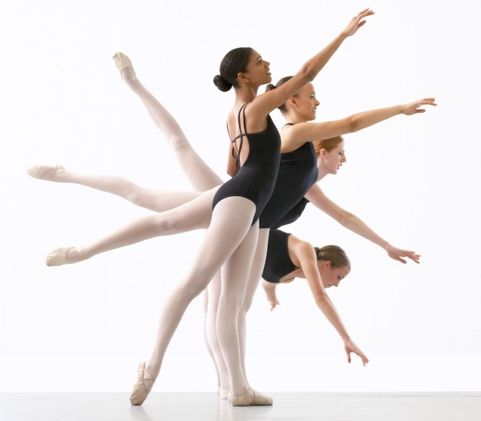

Приложение №2

Предлагаемые вопросы для теоретического среза знаний 1 года обучения:
(Вопросы для теоретического среза сформированы на основании тематических бесед программы)
1-е полугодие:
-Как вы понимаете слово «танец»?
-Назовите позиции ног в классическом танце, которые вы уже знаете?
2-е полугодие:
-Что такое балет?
- Назовите позиции рук в классическом танце?
-Определите темп музыки? (быстро, медленно)

Предлагаемые вопросы для теоретического среза знаний 2 года обучения:
(Вопросы для теоретического среза сформированы на основании тематических бесед программы)
1-е полугодие:
- Определите характер музыки? (марш, полька)
- Что обозначает термин demi-plie в классическом танце? ( «мягкая пружинка»).
2-е полугодие:
- Какие вы знаете рисунки танца?
- Какие вы знаете фольклорные игры?
- Расскажите о правилах поведения во время концерта?

Оценка результатов для практического среза знаний.
Итоговые занятия проводятся 1 раз в полугодие. Результаты по практике отслеживаются по следующим критериям:
Уровень развития координации тела и движения у ребенка.
Высокий | Средний | Низкий
У ребенка хорошо развита координация тела и движения. Свободно справляется со сложными координированными движениями. Двигается уверенно, красиво. | Ребенок достаточно правильно координирует свои движения. Умеет точно и уверенно выполнять простые движения. В более сложных комбинациях не всегда справляется с координацией движения. | Не умеет координировать свои движения, исполнение неуверенное и нечеткое. Не владеет принципом «противодвижения».

Приложение 3
Описание названий движений:
Данный материал был собран и переработан на основе методических разработок по ритмике Пинаевой Е.А и Бриске И.А. Ритмика 1,2 часть.
«Тик- так»- наклоны головы в стороны. При этом дети произносят слова «тик-так».
«Динь-дон»- наклоны головы вперёд- назад. При этом дети произносят слова «динь- дон».
«Нехочуха»- повороты головы вправо- влево. При этом дети произносят слова «не хочу, не буду».
«Колобок»- вращение головы. Педагог рассказывает о том, как колобок катится по дорожке.
«Гуси»- шея вытягивается вперед и дети «шипят», имитирую шипение гусей.
«Ничего не знаю»- дети приподнимают плечи вверх и говорят «ничего не знаю». По мере усвоения добавляется поворот корпуса.
«Елочка»- Сначала правой рукой ( следить, чтобы дети не сгибали локоть) имитируя веточку елочки приподнимают плечо в сторону на 3 движения плечом, аналогично дети исполняют движение левой рукой. По мере усвоения движение делается одновременно двумя руками.
«Здороваемся с пальчиками»- пальчиковая гимнастика.
«Замочек»- дети замыкают пальцы в замочек и совершают круговые движения запястий рук.
«Волны»- руки в «замке», совершают волнообразные движения запястий рук.
«Рогатка»- держа руки перед собой, не сгибая локоть, отогнуть пальцы одной руки с помощью другой.
«Шарики»- в игровой форме проучиваются позы рук классического танца.
«Дружные ножки»- с помощью игровой формы проучиваются позиции ног в классическом танце.
«Бабушки- дедушки»- упражнение направлено на работу плечевого пояса, при этом плечи вначале поднимаются вверх и при опускании направляются вниз-вперед.
«Циркуль»- совершают вращательные движения туловищем сначала в одну сторону, затем в другую.
«Страусы»- данное упражнение исполняется по принципу «складочки», дети совершают наклон вперёд, ноги прямые , руками стараются коснуться пола. Педагог говорит: «страусы гуляют» -руки подняты вверх и ладонь лежит на ладони так, что это напоминает голову страуса, при этом дети поочередно поднимают колено вверх. Педагог говорит: «страус испугался»- происходит наклон корпуса ( как бы сложиться пополам).
«Коробочка»- лежа на животе, опираясь на руки ,происходит прогиб корпуса. Ноги согнуты в коленях так, чтобы при прогибе, голова могла коснуться ног.
«Бабочка»- упражнение направлено на развитие подвижности тазобедренного сустава и эластичности мышц бедра. Дети сидят на полу, ноги согнуты в коленях, бедра отведены назад в стороны, стопы соединены подошвенной частью. Дети раскачивают колени и стараются как можно ниже положить их на пол.
«Лягушка»- данное упражнение развивает выворотность и танцевальный шаг. Исполняется лёжа на животе. Бедра отвести, колени согнуты, стопы касаются друг друга подошвенной частью.

Приложение 4
Описание музыкально-ритмических игр
Вышли мышки
Вышли мышки как-то раз (Ходьба на месте или продвигаясь вперед в колонне.)
Поглядеть, который час. (Повороты влево, вправо, пальцы «трубочкой» перед глазами.)
Раз, два, три, четыре (Хлопки над головой в ладоши.)
Мышки дернули за гири. (Руки вверх и приседание с опусканием рук "дернули за гири".)
Вдруг раздался страшный звон, (Хлопки перед собой.)
Убежали мышки вон. (Бег на месте или к своему месту.)

«Солнышко и тучка».
Солнышко, солнышко, выгляни в окошечко!
Твои детки плачут, по камушкам скачут. (Дети строятся в колонну по одному).
Выглянуло солнышко и зовёт гулять.
Как приятно с солнышком вместе нам шагать! (Ходьба в колонне по одному).
Выглянуло солнышко, светит высоко.
По тропинке с солнышком нам бежать легко.( Бег друг за другом).
По тропинке с солнышком нам шагать легко.
Ярко светит солнышко, светит высоко. (Ходьба в колонне по одному). Вдруг мы тучку увидали.
От неё мы побежали.
Мы бежали, мы бежали, мы от тучки убегали. (Бег друг за другом). Снова солнышко сияет, наши детушки шагают.
Дружно, весело идут и совсем не устают. (Ходьба).
Солнышко скрывается – туча надвигается.
Будем солнышко искать, будем с солнышком играть! ( Перестроение в круг).
Где же солнышко-калаколышко? (И.П. стоя, ноги слегка расставлены, руки вниз. Поднять плечи – «удивиться», вернуться в И. П. (4 раза.)
Скрылось солнышко за тучку. Нету солнышка. (И. П. – стоя ноги на ширине плеч, руки на пояс. Поворот вправо – И. П., влево – И. П. (по 2 раза в каждую сторону.)
Показался солнца лучик – стало нам светлее.
Справа лучик, слева – лучик, стало веселее. ( И. П. – то же. Присесть, руки вперёд, ладони вверх – И. П. (4 раза.)
Ты ладошки нам погрей, наше солнышко,
Наше солнышко-колоколышко. (Прыжки на двух ногах. На произнесение слов 2-й раз – ходьба на месте. (2 раза.)
Солнцу рады все на свете.
И воробушки, и дети.
Солнышко и тучка рядышком живут.
По утрам ребяток поиграть зовут.
С солнцем вместе мы шагали и от тучки убегали.
Завтра будем мы опять в солнце, тучку все играть( Ходьба друг за другом).
«Цветочные ворота»
Игра на различие музыкальных темпов (быстро и медленно). Аккомпанементом может служить как одна мелодия, исполняемая в разных темпах, так и две мелодии с различным темпом исполнения.
Условия игры:
Необходимо выбрать двух участников, которые встанут в любом углу класса и будут изображать «цветочные ворота» (поднимая и опуская соединённые руки). Все остальные участники – «пчёлки», которые живут за цветочными воротами.
Ход игры:
Когда звучит быстрая музыка – ворота открываются (поднять соединённые руки вверх), а пчёлки вылетают на полянку собирать мёд.
Когда звучит медленная музыка – ворота закрываются (медленно опустить соединённые руки вниз), а те пчёлки, которые не успели залететь в них, выходят из игры.
Игра продолжается до тех пор, пока не останется два последних участника, которые становятся «цветочными воротами».
«Плетень»
Дети, берутся за руки и становятся четырьмя шеренгами (одна напротив другой). Под музыку русской народной мелодии каждая из шеренг по очереди идет навстречу противоположной шеренге и кланяется.После поклона дети возвращаются на прежнее место. С началом веселой плясовой дети выходят из своих шеренг, расходятся по всей комнате, танцуют, используя известные плясовые движения.Как только музыка закончится, каждая шеренга должна занять свое первоначальное место, а дети быстро и правильно “заплести плетень” (взяться за руки крест-накрест).
«Челночек»
Дети делятся на две команды и встают в две шеренги, лицом друг к другу, руками образуя «воротца». С началом звучания быстрой, веселой музыки первый ребенок в шеренге «челночком» пробегает через все «воротца». Когда он достигает конца шеренги, двигаться в том же порядке начинает следующий. Выигрывает команда, которая быстрее закончит перемещения.
«Прялица»
И.П.: дети стоят в две шеренги, образуя пары, лицом друг к другу. Первая пара является ведущей, она назначает фигуры танца: челночки, ручеек, вьюн.
«Челночки»
Дети, стоящие в две шеренги лицом друг к другу, берутся за руки. Движение легкими шагами в такт музыке начинает первая пара: она выдвигается из шеренги в сторону, огибает соседнюю пару, проходит между этой и следующей парами, выдвигается в другую сторону шеренги и продолжает движение челночком между остальными парами. Пара, следующая за ведущей, ждет, когда «челночек» уйдет вглубь шеренги на расстояние двух пар, и начинает аналогичное движение. Челночки доходят до конца шеренги и возвращаются обратно на свое место тем же способом. Первой окажется на своем месте ведущая пара. Ее задача делать шаги на месте до тех пор, пока все остальные пары не закончат движение. После этого она назначает новую фигуру.
«Ручеек»
Дети выстраиваются парами в колонну, взявшись за руку с партнером, лицом к ведущей паре. Ведущая пара поворачивается, встает напротив всей колонны и начинает движение вглубь ручейка. Первая пара пропускает идущих через воротца поднятых рук, а следующая за ней, наоборот, сама проходит через воротца идущей в глубь ручейка пары и т.д. Ведущая пара, дошедшая до конца ручейка, поворачивается по ходу шеренги, становясь ее завершением. Каждая следующая пара, оказавшись на месте ведущей, в свою очередь, поворачивается лицом к шеренге и начинает движение вглубь ручейка. Движение продолжается до тех пор, пока ведущая пара не оказывается на своем месте, дожидаясь, когда и все остальные придут на свои места. Затем назначается следующая фигура.
«Вьюн»
Дети встают в колонну парами лицом к ведущей паре, но отпускают руки партнера и отодвигаются в стороны, образуя две шеренги. Ведущая пара поворачивается лицом друг к другу, как бы закругляя шеренгу. Дети ведущей пары берутся за правые руки и обходят друг друга, левой рукой ухватываясь за левую руку стоящего в противоположной шеренге. Движение, начатое ведущей парой, продолжается по всей шеренге всеми, когда до них дойдет очередь, и до тех пор, пока все, начиная с ведущей пары, не окажутся на своих местах.
Далее фигуры танца снова могут назначаться ведущей парой и исполняться до тех пор, пока звучит песня.
Полька «Ладошки» (классический бальный танец)
Простой, оригинальный, весёлый танец. Музыкальный размер 2/4. Может использоваться любая квадратная полька.
Исходное положение – мальчик и девочка стоят лицом друг к другу парами по кругу. Мальчик – спиной к центру, девочка – лицом к мальчику. Ноги – в шестой позиции.
На музыкальное вступление мальчик протягивает руки вперёд ладонями кверху. Девочка кладёт свои ладони на ладони мальчика.
Описание танца:
1-2-й такты.
Девочка делает четыре прыжка на двух ногах вместе с руками (получаются хлопки по ладоням мальчика). На последнюю четверть 2-го такта руки повернуть. Теперь руки мальчика сверху.
3-4-й такты.
Мальчик повторяет движения девочки.
5-6-й такты.
Повторить 1-2-й такты.
7-8-й такты.
Повторить 3-4-й такты.
9-11-й такты.
Мальчик и девочка, взявшись за руки «лодочкой», делают галоп шесть раз, двигаясь по линии танца.
12-й такт.
Тройной притоп.
13-й такт.
На счёт «раз» - хлопок в ладоши, во время которого слегка присесть на двух ногах (пружинка). На счёт «два» - хлопок правыми руками, левые руки на поясе.
14-й такт.
Повторение 13-го такта, но хлопок левыми руками на счёт «два».
15-й такт.
Повторение 13-го такта, но хлопок обеих ладоней о ладони партнёра.
16-й такт.
Три хлопка в свои ладони.
Усложнение: вместо тройного хлопка переход к другим партнёрам с поклоном головой.
«Кенгуру» (диско – танец)
Весёлый ритмичный танец. Музыкальный размер 4/4. Музыкальное сопровождение – любая современная танцевальная пьеса. Композиция занимает 8 тактов. Посторенние танцующих свободное.
Описание танца:
1-й такт.
Сделать три шага вперёд с правой ноги. Руки свободно опущены вниз. На четвёртую четверть левая нога отводится на носок в сторону. Перенести тяжесть корпуса на правую ногу. Одновременно сделать хлопок руками над головой. Корпус наклонен вправо.
2-й такт.
Сделать три шага назад с левой ноги. На четвёртую четверть такта правая нога отводится в сторону и ставится на носок. Тяжесть корпуса на левой ноге. Сделать хлопок руками над головой. Корпус наклонён влево.
3-й такт.
Развернув корпус на 90 градусов левым плечом к зрителю, сделать три шага вперёд. На счёт «четыре» повернуть корпус правым плечом к зрителю. Левая нога выдвигается вперёд и ставится на носок, колени обеих ног сгибаются. Руки сгибаются в локтях и запястьях и проводятся вперёд, имитируя лапки кенгуру.
4-й такт.
Повторение 3-го такта, но в другую сторону.
5-6-й такты.
Четыре раза выполнить движение «кенгуру», каждый раз поворачиваясь на 90 градусов (общий поворот 360°). Движение «кенгуру» занимает 2/4 такта. «Первая четверть» - согнуть колени обеих ног по шестой позиции. Руки согнуть в локтях и подвести ладони к плечам. «Вторая четверть» - встать на полу пальцы обеих ног. Руки разогнут ьв локтях и опустить вниз.
7-й такт.
На счёт «раз», «два» - два хлопка в ладоши. Руки поднять высоко над головой. На счёт «три», «четыре» - два хлопка по бёдрам. Колени согнуть, ноги в шестой позиции.
8-й такт.
На счёт «раз», «два» повторить движения 7-го такта того же счёта. На счёт «три» - небольшим прыжком поставить ноги во втору. Позицию. Руки оставить наверху, после хлопков немного развести их в стороны, развернув ладонями вниз. Локти выпрямить. На счёт «четыре» - пауза.

«У оленя дом большой…» (образный танец)
Исходное положение – ноги в шестой позиции.
Слова танца:
У оленя дом большой,
Он глядит в своё окошко, зайка по лесу бежал,
В дверцу постучал:
«Тук! Тук! Дверь открой,
Там в лесу охотник злой!»
«Зайка, зайка, забегай,
Лапу подавай!».
Описание танца:
На слова «У оленя» руки выводятся согнутыми над головой, скрещенными в запястье, пальцы широко раскрыты (рога оленя).
На слова «дом большой» руки над головой в согнутом положении соединяются кончиками пальцев, кисти собраны (крыша дома).
На слова «Он глядит в свое окошко» одна рука остаётся в согнутом положении над головой ладонью вниз, другая рука на уровне шеи (окошко). Голова покачивается из стороны в сторону.
На слова «Зайка по лесу бежал, В дверцу постучал» исполняются прыжки на двух ногах по шестой позиции, руки согнуты перед собой (заяц).
На слова «Тук! Тук!» левая рука поднимается вверх, согнутая в локте, пальцы собраны в кулак, и исполняются резкие движения кулаком вперёд (стук в дверь). Правая нога на каждую четверть притопывает по шестой позиции.
На слова «Дверь открой» левая рука имитирует движения взятия за ручку двери и открывает дверь.
На слова «Там в лесу» правая рука, согнутая в локте, поднимается вверх, пальцы собраны в кулак, большой палец отводится назад, исполняется покачивание руки назад (показываем где охотник).
На слова «охотник злой» руки подносятся к щекам, голова покачивается из стороны в сторону.
На слова «Зайка, зайка, забегай» две руки вытягиваются вперёд, на каждую четверть сгибаются в локтях, подтягиваются к груди, ладони сгибаются (зовём к себе).
На слова «лапу подавай!» левая рука опускается вниз, правая рука протягивается вперёд (подаём руку).
«Мим» (диско – танец)
Ритмический танец. Музыкальное сопровождение – любая музыкальная пьеса в ритме умеренного бита. Построение свободное. Музыкальный размер 4/4. Композиция занимает 8 тактов.
Описание танца:
Исходное положение – шестая позиция ног, руки находятся на уровне лица и развёрнуты к зрителю ладонями.
1-й такт.
На счёт «раз» - сделать шаг правой ногой вправо. Руки смещаются влево, лицо выглядывает из-за рук, как из-за ширмы. На счёт «два» - левую ногу приставить к правой в шестую позицию. Руки вернуть в исходное положение, закрыть лицо, как бы спрятаться за ширмой. На счёт «три», «четыре» - как на счёт «раз», «два».
2-й такт.
На счёт «раз» - сделать шаг левой ногой влево. Руки сместить вправо. На счёт «два» - правую ногу приставить к левой ноге. Руки вернуть в исходное положение, закрыв лицо ладонями. На счёт «три», «четыре» - как на счёт «раз», «два».
3-й такт.
На счёт «раз», «два» - встать на полупальцы обеих ног, руки соединить пальчиками, ладони развернуть в сторону пола. Локти направлены в стороны. Голова находится над соединенными руками. На счёт «три», «четыре» - сделать небольшое приседание (по шестой позиции). Соединённые руки приподнять и спрятать за них голову.
4-й такт.
Повторить движения 3-го такта.
5-й такт.
На счёт «раз» - шаг правой ногой вправо. Правая рука подводится к левой стороне лица, описывая дугу, левая рука свободно опущена. На счёт «два» - левую ногу приставить к правой, правую руку опустить вниз. На счёт «три», «четыре» - повторить то же, что на счёт «раз», «два», только в другую сторону.
6-й такт.
Повторить движения 5-го такта.
7-й такт.
На счёт «раз» - шаг правой ногой по диагонали вперёд и вправо, бедро левой ноги отвести влево. Обе руки вытянуть вперёд на уровне талии ладонями друг к другу. На счёт «два» - левую ногу приставить к правой, руки, согнутые в локтях, подвести к корпусу, ладони на уровне плеч. На счёт «три», «четыре» - то же, что на счёт «раз», «два».
8-й такт.
Повторить движения 7-го такта, но делать шаги левой ногой по диагонали назад.
«Трамвай» (диско – танец)
Шутливый ритмический танец свободного построения. Музыкальное сопровождение – умеренный бит или диско. Музыкальный размер 4/4. Композиция занимает 8 тактов.
Описание танца:
1-й такт.
На счёт «раз» - выпад на правую ногу вправо (присогнуть колено правой ноги, тяжесть корпуса на правой ноге), левая нога отведена в сторону на носок. Указательный палец левой руки подводится к запястью правой руки, как бы показывая на ручные часы. На счёт «два» - левую ногу подвести к правой. На счёт «три» - выпад на левую ногу влево. Левую руку подвести ладонью немного выше глаз, как бы всматриваясь в даль (не едет ли трамвай). Правая рука свободно опущена вниз. На счёт «четыре» - правую ногу приставить к левой.
2-й такт.
Сделать два выпада вправо. На счёт «раз» - шаг на правую присогнутую ногу. Левую руку вытянуть вперёд, правую – отвести в сторону. На счёт «два» - приставить левую ногу к правой. Руки собрать у груди. На счёт «три», «четыре» - выполняется то же движение, что на счёт «раз», «два».
3-й такт.
Исполняется как 1-й такт, только начать в другую сторону. Первый выпад влево – посмотреть на часы, затем выпад вправо – посмотреть вдаль.
4-й такт.
Повторить движения 2-го такта, но сделать 2 выпада влево.
5-й такт.
Выполнить четыре небольших шага вперёд, начиная с правой ноги (по одному шагу на каждую четверть такта). Руки свободно опушены.
6-й такт.
На каждую четверть такта – подъём на полупальцы обеих ног по свободной первой позиции. Правая рука согнута в локте и поднята вверх. При этом выполняется покачивание локтя вниз (едем на трамвае) на каждую четверть такта.
7-й такт.
Повторить движения 5-го такта, шагая в обратном направлении, повернувшись спиной к зрителю.
8-й такт.
Выполняется так же, как 6-й такт, но спиной к зрителю.

Приложение 5
Хореографический словарик в картинках
Танец- это отраженный в движении внутренний мир человека, самый непринужденный способ самовыражения.
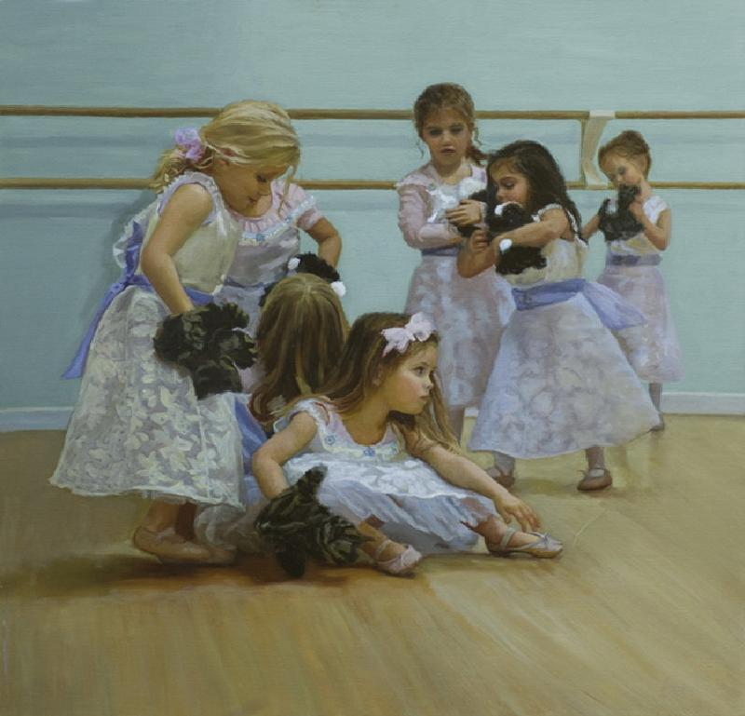

Балет- (фр. ballet, от лат. ballo — танцую) — вид сценического искусства, основными выразительными средствами которого являются неразрывно связанные между собой музыка и танец.
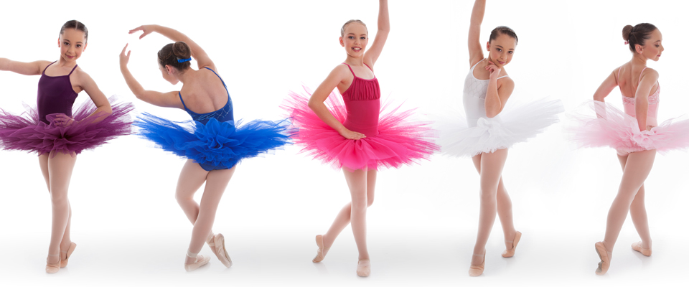
Позиции рук-
Подготовительное положение позиции рук:
Руки слегка свободно опущены книзу, округлены в и локтях и расположены перед корпусом, образуя овал. Пальцы сгруппированы, как указано выше. Кисти почти соприкасаются.
Первая позиция рук:
Руки, сохраняя округлость, поднимаются на высоту диафрагмы. Во время движения их следует поддерживать в 2-ух опорных точках — в локтях и пальцах — на одном уровне.
Перед тем, как приступить к изучению наиболее трудной второй позиции, следует освоить третью позицию. По своему построению она аналогична первой позиции.
Третья позиция рук:
Руки из подготовительного положения поднимаются в первую позицию. Сохраняя округлость, они поднимаются наверх, как бы заключая голову в овальную рамку.
Вторая позиция рук:
Руки из первоначального подготовительного положения приподнимаются в 1-вую позицию. Сохраняя округлость, они постепенно раскрываются в стороны, начиная движение от самих пальцев. При этом они поддерживаются в двух опорных точках — в и локтях — на одном уровне. В конце движения руки находятся чуть впереди корпуса, с продолжением в линию раскрытых и опущенных плеч.

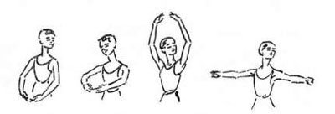

Позиции ног-
I – первая

Сомкнутая стойка носки наружу. Пятки сомкнуты, носки наружу. Ноги расположены на одной линии с равномерным распределением центра тяжести по всей стопе
II – вторая

Широкая стойка ноги врозь носки наружу. Ноги расположены друг от друга на одной линии на расстоянии одной стопы с равномерным распределением центра тяжести между стопами
III – третья

Правая приставлена к середине левой стопы (носки наружу)
IV – четвертая

Стойка ноги врозь, правая перед левой (на расстоянии одной стопы) носки наружу (выполняется с обеих ног)
V – пятая

Сомкнутая стойка правая перед левой, носки наружу (правая пятка сомкнута с носком левой, выполняется с обеих ног)
VI – шестая

Сомкнутая стойка (пятки и носки сомкнуты)

Plié — это приседание.( мягкая пружинка)
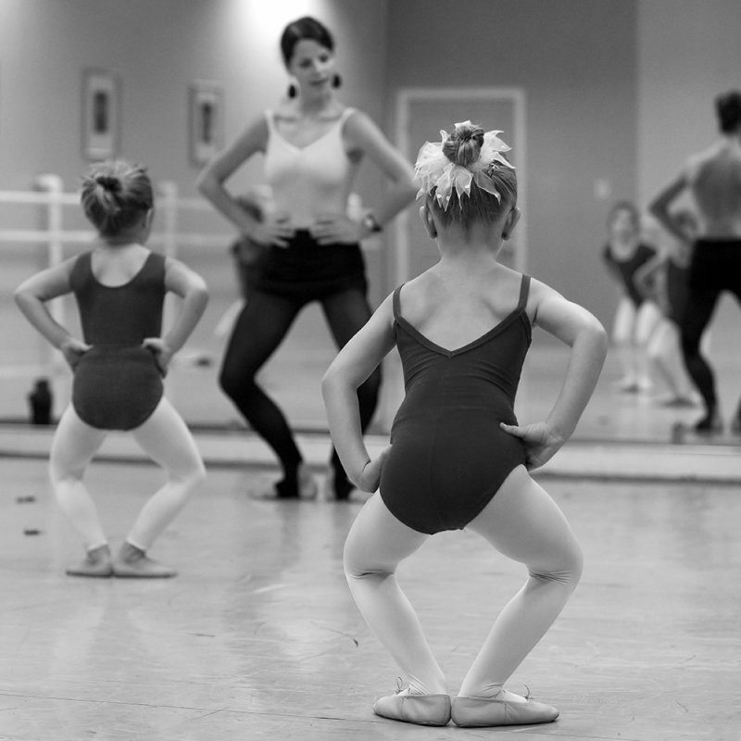
В зависимости от глубины приседания различаются два вида Plié: Demi-plié и Grand-plié.
Demi в переводе с французского означает «наполовину».
Батман тандю-
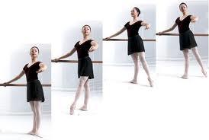

Пор де бра (PORT DE BRAS)-
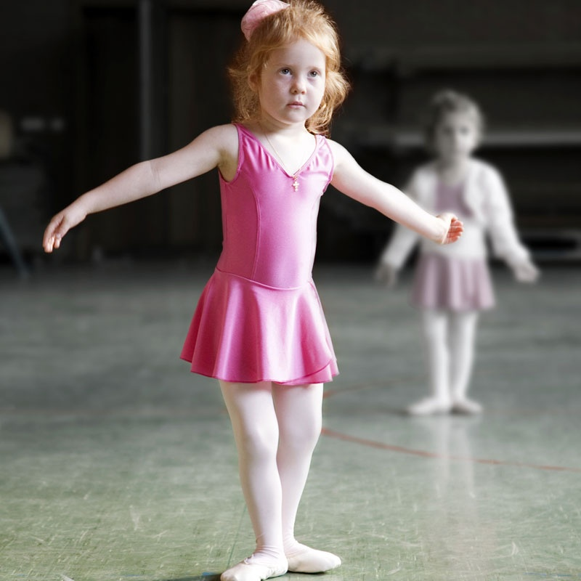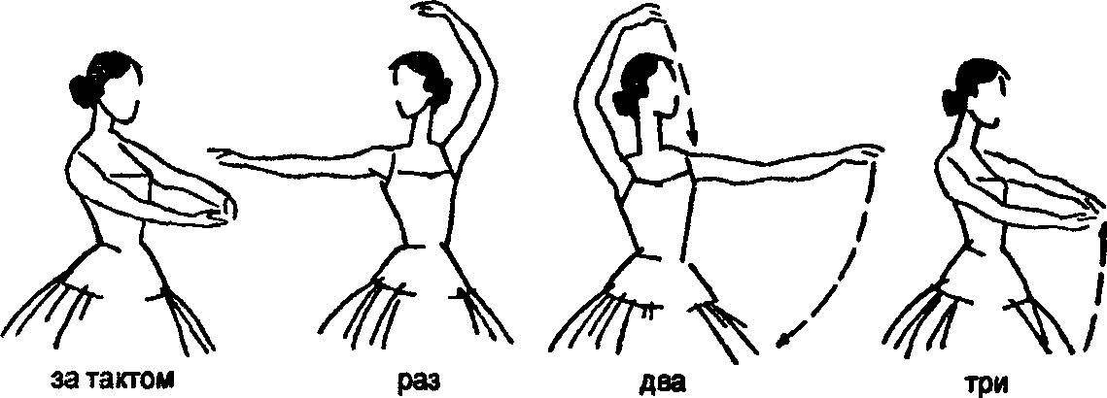

Приложение 6
Дневник обучающегося в хореографическом коллективе «Арабеск»

Дата проведения занятия | Работа на занятии | Поведение на занятии | Внешний вид на занятии

